**精神保健福祉瓦版ニュース**　Ｎｏ．１９９　秋号 ２０１８．

福島県精神保健福祉センター**TEL024-535-3556 ／FAX　024-533-2408**

**こころの健康相談ダイヤル　0570-064-556**（全国統一ナビダイヤル）

**URL　http://www.pref.fukushima.lg.jp/sec/21840a/**

この「精神保健福祉瓦版ニュース」は、精神保健福祉についての情報及び関係機関等の活動内容などを紹介するため、年４回程度発行しています。

**----** 内 容 **----**

❏特集　【自殺対策・活動報告】

○若者の自殺の現状と対策　　　　　　　　　　　福島県精神保健福祉センター

○ＳＮＳを活用した子どもの心サポート事業　　　福島県教育庁高校教育課

○あなたもゲートキーパーの輪に！　　　　　　　社会福祉法人　福島いのちの電話

　○自殺予防に向けての活動紹介　　　　　　　　　特定非営利活動法人　Ｈｅａｒｔｉｓ

　○グリーフケアと自殺対策　　　　　　　　　　　特定非営利活動法人　福島れんげの会

❏トピックス

○アウトリーチ推進事業を開始しました！　精神保健福祉センター

❏コラム

『近年の精神保健福祉的用語についての雑感』精神保健福祉センター　科部長　小林正憲

❏精神保健福祉センターからのお知らせ

**特集　【自殺対策・活動報告】**

**若者の自殺の現状と対策～次世代を担う若者の自殺を防ぐ～**

**福島県精神保健福祉センター　自殺対策連携推進員　梅津　直美**

**１．日本における若者の自殺の現状**

**ﾜｰｽﾄ１**

日本における若者の自殺の現状は深刻な状況にあり、喫緊な対応が求められています。15歳から34歳までの自殺死亡率は先進７ヶ国の中でワースト１位（右図参照）であり、年代別の死亡原因の順位をみると15歳から39歳までの第１位が自殺を占める状況が続いています。

　　　　『参照：平成30年自殺対策白書』

若くして亡くなる方の、**約２人に１人が**、自ら命を絶って亡くなられている状況です・・・

**２．自殺対策基本法の改正**～児童・生徒に対する学校の役割が明記（第17条）～

　上記のような、若者の自殺の深刻な現状を受け、平成28年3月に改正された自殺対策基本法の基本的施策の一つとして「心の健康の保持に係る教育及び啓発の推進等」が追加されました。その中で、学校は「児童、生徒等の心の健康の保持に係る教育又は啓発を行うよう努めるもの」とされ、「各人がかけがえのない個人として共に尊重し合いながら生きていくことについての意識の涵養」と「困難な事態や強い心理的負担を受けた場合等への対処方法の教育｣を行っていくことが求められています。

**３．自殺総合対策大綱の改正**～重点施策に、子ども・若者自殺対策の更なる推進～

　自殺対策基本法の改正に続いて、平成29年7月に改正された自殺総合対策大綱の重点施策の１つに、「子ども･若者の自殺対策を更に推進する」が追加され、なかでも、命や暮らしの危機に直面した時、「誰にどうやって助けを求めればよいか」、「つらいときや苦しいときには助けを求めてもよい」ということを学ぶ「SOSの出し方に関する教育」を推進し全国的に普及させていくことと、若者の特性（SNSを通じたコミュニケーション）に応じた支援を充実させ、インターネット（スマホ、SNS等）を活用した自殺相談を強化する点が強調されています。

　さらに、インターネットを活用した自殺相談の強化については、平成29年10月に発覚した座間市の事件を踏まえ、警察庁ではサイバーパトロールの強化、文部科学省や厚生労働省ではSNS等を活用した相談対応の強化を推進する等、関係省庁が横断的な取り組みを展開し始めています。

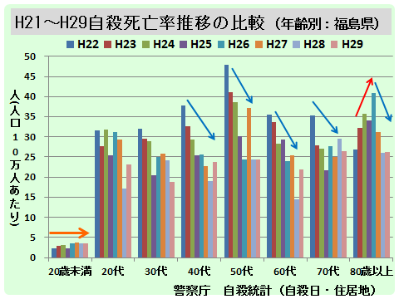

**４．福島県における若者の自殺の現状**

福島県の若い世代の自殺率は、ほぼ全国と同程度の自殺率となっています。しかし、他の年代の自殺率が減少しているのに対し減少が見られず、（右図参照）全国の自殺率と比較し統計的に有意に高くなる年もあり、15歳から34歳までの自殺率をみると、47都道府県でワースト10位以内に入る年もあることから、福島県において若年層の自殺は、全国以上に深刻な問題であり、喫緊な対応が求められています。

**５．福島県精神保健福祉センターの若者自殺予防事業**

****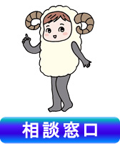当センターでは、生涯にわたる自殺予防を期待し、次世代の担い手である若者（大学生・専門学校生・高校生）に対する自殺予防対策に力を入れ推進しています。自殺は20歳を境に急増するため、学生のうちに以下のようなPointを踏まえた自殺予防対策を実施することが重要です。

**(1) 若者に対する自殺予防対策のポイント**

**✔Point①　『援助希求』や『相談を受ける』技術の習得**

現時点の自殺予防だけでなく、将来の自殺予防も見据え、『援助希求』、『援助提供』などの問題解決力を高める内容を対策に織り込む。

**✔Point②**　**若者の生活状況に合わせたゲートキーパー**

　　学生相談などで、若者が抱える就職・進路や交友関係などの問題への支援・相談を行う中で、心の支援を行うこと。また、若者に一番身近な、若者自身をゲートキーパーとして養成する。

**✔Point③**　**若者自身による取り組み**

　　若者が今、どんなことで悩み、どのようにアプローチすることがよいか、若者自身が対策に参加することによって最適な方法を模索する。

**(2) 大学生とのグループ活動の紹介**～『若者のための自殺予防を一緒に考える会』～

大学生が自殺対応の知識・技術を身につけることで自己効力感を高め、自殺予防に積極的に取り組み、学んだこと（援助希求・援助提供等）を実生活の中で、また将来にわたり活かしていけるようになることを目標に、平成27年度から3カ年実施し、若い世代の大学生自身の意見やアイディアを取り入れた若者向けの普及啓発グッズ「こころりらっくす付箋」を完成させ、高校生や大学生等、若い世代への自殺予防の授業の実施に合わせて配付を行っています。

【メンバー】大学生、大学教員・保健師・学生相談室心理士各１名、当センター職員2名

【内容】ミニ講話と話し合い　後期10月～12月　計６回

　◆ミニ講話の内容：毎回、学内外のさまざまな分野の先生方を講師としてお迎えし、30分程度のミニ

講話を実施。（内容例：援助提供や援助希求、セルフケア、傾聴、自己理解、認知行動、相談の受け方等）

◆話し合いの内容：自分自身や友達等若者が抱えやすい悩み、ストレスを抱えた際の対処の仕方、若者の自殺予防に有効な普及啓発の仕方や媒体について

ミニ講話の様子

話し合いの様子

話し合いの様子

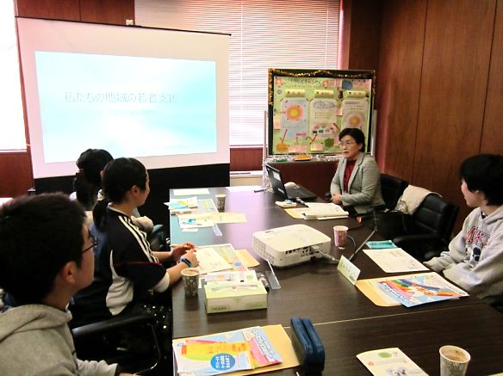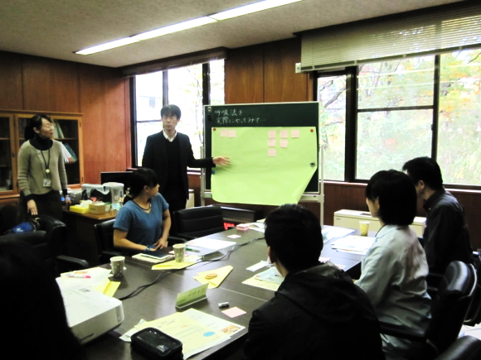

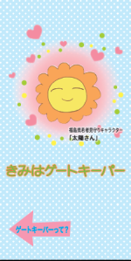

こころりらっくす付箋





毎回演習を取り入れ、実際に体験してもらうことで、自殺予防の知識やスキルを身に付けるこ

とができるよう工夫しました♪

　大学生の使用頻度が多く、メッセージを書き込める｢付箋｣を作成することに決定し、キャラクター

　とグッズを完成させました！

今年度からは、県内の高校生に対する自殺予防のモデル授業や、学生に身近な存在である教職員、

スクールカウンセラー・スクールソーシャルワーカー等に人材育成研修を行い、若者の自殺を防ぐ

ための対策を更に推進していく予定です。



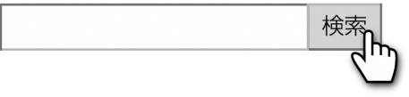

福島県精神保健福祉センター 自殺予防

**自殺対策**や**自殺予防**について、もっと詳しく知りたい方は･･･

**SNSを活用した子どもの心サポート事業**

**「ふくしま子どもＬＩＮＥ相談」を開設しました！**

「ふくしま子どもＬＩＮＥ相談」を開設しました！

福島県教育庁高校教育課

　各学校から配付されたリーフレットに記載されているＱＲコードを読み取り、『友だち追加』してから相談受付時間を確認して相談してください。

　いじめを含め、様々な悩みを抱える児童生徒に対する相談体制の充実は、相談に係る多様な選択肢を用意し、問題を未然に防止する観点から喫緊の課題となっています。

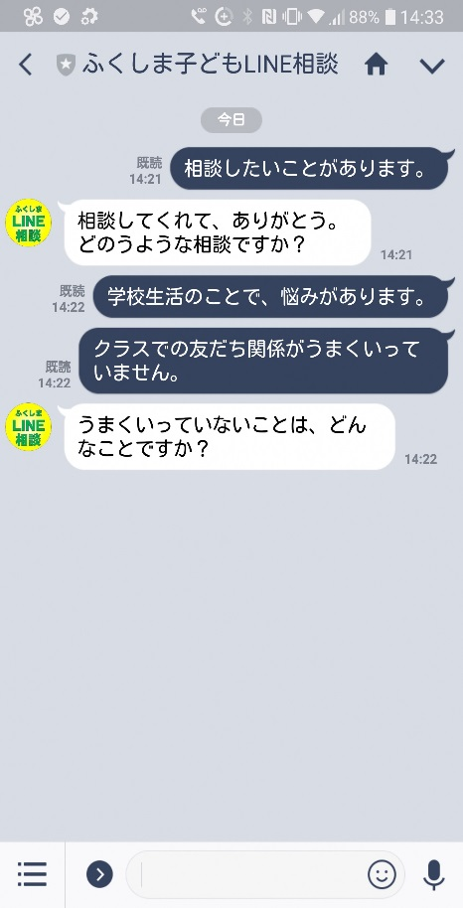　福島県教育委員会では、小学校、中学校、高等学校及び特別支援学校の児童生徒の不安や悩みに対応するため、電話による相談体制に加え、児童生徒がより気軽に相談することができるＳＮＳを活用した相談窓口を開設しました。いじめを含む様々な悩みにきめ細かに対応することにより、児童生徒が安心して学校生活を送ることができるようにサポートしています。

　活用するＳＮＳのツールは、１０代の利用が最も多い「ＬＩＮＥ」です。相談受付時間は、休日を含む毎日、午後５時から午後９時までとなっており、臨床心理士等の有資格者がＬＩＮＥ上で相談に対応しています。相談する場合は、各学校から配付されたリーフレットに記載されているＱＲコードを読み取り、「友だち追加」してください。

　自殺対策白書において指摘しているとおり、１８歳以下の自殺は８月下旬から９月上旬の長期休業明けにかけて急増する傾向があります。夏季休業が終了し、生活環境や人間関係の変化などから不安や悩みを抱えている児童生徒には、深刻な状況になる前に、まずは気軽に相談してもらいたいと考えています。

＜相談開始から平成３０年７月３１日までの相談対応件数＞





　　　あなたもゲートキーパーの輪に！

社会福祉法人福島いのちの電話

昨年9月1日「開局20周年」を迎えた「福島いのちの電話」は、自殺予防を目的として＜ひとりぼっちで悩まずに＞をスローガンに、午前10時から午後10時までの12時間、1年365日休むことなく、ボランティア相談員が電話での傾聴、そして悩みごとの相談を受けています。

さて、警察庁統計によりますと、平成29年における自殺死者数は全国で21,140人と9年連続の減少となりました。これは、ピーク時（H15＝34,427人）の、実に2／3に相当するもので、大幅に減少しています。しかし、ＷＨＯ（世界保健機関）の「世界自殺リポート」（2016年）によりますと、日本の自殺死亡率（人口10万人当たりの自殺死者数）は19.5で、世界ワースト6位となっています。因みに、主要国の状況は、フランス（15.1）、アメリカ（13.4）、ドイツ（12.6）といずれも日本の数値を大幅に下回っており、イギリス（7.5）、イタリア（7.2）にあっては、日本の1／3というのが現実なのです。そういう意味では「自殺大国」の汚名を払拭するまでには、まだまだ遠い道のりが待ち構えていることを、改めて自覚する必要があります。

翻って、福島県の状況を見ますと、4年連続の減少となった平成28年の378人に対し、平成29年は380人と2人増えていますが、これは7年を経過した東日本大震災による震災原発事故関連自殺死者数が7人から12人に、大幅に増えたことが決定的な要因であります。また、全国の震災原発事故関連自殺死者数は、平成29年までに202人となっていますが、その内のほぼ半数となる99人が、実は福島県民であることに、しっかり目を向けなければならないと考えられるところです。

こうしたことから、福島いのちの電話では、自らの活動そのものが、正に「ゲートキーパー」そのものであることを確認し、20年に亘る実践活動を通じた知識とノウハウを活用し、県内広くゲートキーパーを養成し、そしてその活動を支援していくことも、「いのちの電話」のミッションの１つになるとの考えに至りました。

ところで、「ゲートキーパー」とは、直訳そのものの「命の門番」であり、＜悩んでいる人に気づき、声を掛け、話しを聴いて、必要な支援につなげ、そして見守って行く＞活動をする人たちのことですが、この活動は、延いては「地域の絆づくり」に繋がる営みということにもなります。

果たして、何故こうした活動が必要であり、それが自殺予防に役立つのでしょう。実は、自殺には多くの場合「前兆」があり、「自殺のサイン」が出されています。従って、その前兆となるサインを見逃すことなく、適切な関わり合いを持てば、自殺を防ぐことが出来るのです。具体的な関わり合い方は、ひとりぼっちで悩んでいる人に勇気をもって声を掛け、受容の気持ちでじっくり話を聴き、その人の常日頃の行動に変化が生じていないかの注意を払い、そして解決策を一緒に考え、引き続き見守って行くという＜寄り添い＞であります。正に、これこそがゲートキーパーの役割・活動そのものということになります。

ゲートキーパーは特別の資格を必要とはしませんが、活動の内容が自殺予防というメンタルな部分に関わるナーバスなものとなりますことから、まず＜自殺についての正しい知識＞を理解し、＜より良い傾聴＞を身に付け、＜的確な情報＞のもとに「自殺のサイン」に気づくことが、活動するうえで極めて重要になってきます。

福島いのちの電話の実施する「ゲートキーパー養成講習」は、＜プライマリーコース（基礎的な学習）＞と＜ステップアップコース（応用的な学習）＞の２つのコースに分かれております。プライマリーコースでは、（１）自殺の基礎知識、（２）ゲートキーパーの心得、（３）傾聴の仕方、（４）傾聴のロールプレイ（演習）など、正味３時間の講習を行います。ステップアップコースでは、（１）対話能力、（２）傾聴力、（３）感受性訓練など、これも正味３時間の講習を行います。

なお、この事業の実施に当たっては、福島県から財政支援を受けておりますので、講師の派遣にかかる諸費用（謝金・交通費）はすべて無料となります。

また、ゲートキーパー養成講習を受け、真摯にゲートキーパーの務めを担うためには、ゲートキーパーお互いの連携と関係機関とのチャンネルが不可欠となりますことから、これらをサポートする目的で、福島いのちの電話では厚生労働省の支援を受けた「福島県ゲートキーパー連携センター」をこの6月1日に立ち上げました。

このセンターは、ゲートキーパー活動をフォローするものとして、（１）「ゲートキーパー旬報（ニュースレター）」の発行（4月・7月・10月・1月の年４回発行）、（２）ゲートキーパー副読本「ひとりぼっちで悩まずに」（年10回の発行）の送付、（３）活動に役立つ各種情報の適宜適切な提供などを行い、会員のゲートキーパー活動が効果的に行われるよう手助けするとともに、活動に付随するストレス（傾聴疲労、二次受傷、バーンアウト等）のケアについてもしっかり対応してまいる所存でありますので、既にゲートキーパー講習を受講された方々からの会員登録をお待ちしております。

業務執行理事(兼)事務局長　三瓶弘次



自殺予防に向けての活動紹介

特定非営利活動法人　Ｈｅａｒｔｉｓ

私たち特定非営利活動法人　Ｈｅａｒｔｉｓは平成１９年に自死遺族の支援を目的に「ふくしま自死遺族の会　こもれびの会」として、活動を開始いたしました。平成２０年には当事者主体の自助グループとして活動するため「木もれ陽Ｒ×２」と名称を変え、当事者同士の悲しみ、苦しみをわかち合う場所にしていきたいとの思いで、活動をしてきました。

そして、平成２９年に、地域社会における自死遺族、うつ・生きにくさを持つ人に対して、生きていくための支援に関する事業を行い、自殺のない社会作りに寄与することを目的とし特定非営利活動法人　Ｈｅａｒｔｉｓを設立いたしました。

現在は福島市、郡山市、白河市において、当事者による自助グループ「ハートフルカフェ」を定期的に開催しています。誰にも言えない心の奥に閉まった辛く悲しい思いを、同じ境遇の人たちでわかち合い、自分と同じ思いをしている人たちがいるんだ。自分は一人で孤独じゃないんだ。誰もわかってくれないと孤独を感じながら生きてきた人たちに、心の居場所となれるよう活動をしています。当事者同士だからこそ、同じ目線で自分の意見、考えを押し付けることなく、互いに共感できることも多いと思います。

また、辛いときはこんな風に考えて乗り越えた等々、他の人の成功体験を聞き、自分にあてはめて考えることで、辛い時期を乗り越えるきっかけになる事も、多くあります。辛い気持ちを吐き出すことで、心が軽くなるだけでなく、辛い状況から脱する一つのきっかけとしてもらいたいとの思いで、活動を継続しています。

地域社会や職場、または家族の中にも自分の居場所を見つけることができずに苦しんでいる人にとっての新しいコミュニティーとなり、人と人との繋がりを深め、自殺予防の一翼を担えるよう今後も活動を続けていきたいと考えています。

ＮＰＯ法人となってからは、当事者同士のわかち合いの会以外でも、活動を開始しています。

県南保健福祉事務所様からの依頼で、うつの家族教室において、うつの当事者の思いや家族に対しての要望等をお話しさせてもらいました。家族にとっても、うつの当事者がどのように考えているのかがわからない。また、なんて声を掛けたらいいのかわからないということが、多々あると思います。当事者にとっても、家族なのに辛い気持ちをわかってくれないとの思いがあります。ここに家族と当事者のギャップがあるように感じます。このギャップを少しでも埋められるように家族の方々に、うつの当事者としての思いを伝えられるよう、今後も継続して行っていきたいと思います。家族の理解が得られれば、当事者にとって家族という居場所ができ、孤独を感じることが少なくなっていくと思います。

また、同じく県南保健福祉事務所様の依頼で、うつの研修会にて、うつを持ちながら働く当事者としてのお話しをさせてもらいました。うつの患者では休職と復職を繰り返し、結果、退職を選択する方が多くいます。そんなうつの患者でも１０年以上うつの治療を続けながら、毎日出勤し、仕事を続けている私自身の話しをさせていただきました。仕事をする上でのうつの患者が感じる辛さや、職場に望むことなどを話させてもらい、職場の上司、同僚の方に少しでもうつの患者に関して理解を深めてもらうきっかけとなってもらえるよう参加させてもらいました。

また、３月の自殺予防月間では、同じく県南保健福祉事務者様と共同で街頭活動に参加し、街頭での呼びかけ、パンフレットの配布等をさせてもらいました。

自殺予防は行政各機関や医療機関等との連携は必要になってくると思います。まだまだ駆け出しのＮＰＯ法人ではありますが、今後も更なる連携を深めていき、福島県内における自殺予防の一翼を担えるよう、今後とも活動に邁進していきたいと思います。

理事長　金澤　薫



**グリーフケアと自殺対策**

特定非営利活動法人　**福島れんげの会**

福島県では、９月と３月のそれぞれ１か月間は、福島県自殺対策強化月間です。日頃はあまり関心のない方も日本の現状－例えば１５歳から３９歳までの死亡原因の第１位が自殺であることや交通事故による死亡者の４倍もの方が自殺で亡くなっていることなどを知り、その深刻さに思いを向ける機会になることを願います。

**【会の成り立ちと事業】**２００３年、‘自殺予防は精神保健の領域を超え、誰もが取り組むべき課題である’と考えた３名の女性が集まり、活動を始めました。２００４年、自死遺族支援を柱として、れんげの会が設立いたしました。試行錯誤ののち、翌年から自死遺族のわかちあいの会「れんげのつどい」を開始しました。当時は、全国でも数か所、南東北では初めての自死遺族が集える会であったため、山形・宮城・岩手・東京等々遠方からも遺族が集まり思い思いに心の内を語り合いました。

２０１１年、震災後は、津波や震災の影響（避難等）で家族を亡くした人々のわかちあいの会も行いました。２０１７年からは、死因を問わないつどいも開始し、偶数月には、れんげのつどい（自死遺族のわかちあいの会）。奇数月には、ひなげしのつどい（病気や事故等の遺族のわかちあいの会）を実施しています。

**【グリーフとは】**辞書を引くと「悲嘆」という言葉で表現をされることが多いようです。大切な人や大事なものを失ったときに生じる様々な心身の不調や変化のことをいいます。れんげの会では死別によるグリーフワーク（喪の作業・癒しの作業）のサポート、グリーフケアのピアサポート（支えあい）の活動を通じて、グリーフに携わっています。

**【自死遺族の声から】**昨年対談したNさんは言いました。「私が夫を亡くした時、ひどい腰痛や気分の低下がうつ病の症状だということもうつが死に至るほどの病であることを知らなかった。知っていれば、仕事に行かせなかったし、死なせることもなかったと思う…。だから、自分の体験を伝え、今生きている人の命を守れる社会にしたい。私のような思いになる人を一人でも増やしたくないから」

現在の自殺対策の原動力には、Nさんをはじめとした当事者の生の声も大きく反映されています。消費者金融に関する法整備やいじめの対策、相談機関の多様化などにも多くの当事者の声が生かされてきました。

一方で、対策が進めば進むほど自死で家族を亡くした遺族は、後悔や自責の念が増強することもあります。「こんなにいろいろな手立てがあったのになぜ繋いであげられなかったのだろう。」「元気がないことはわかっていたのになぜ、早く精神科や心療内科に連れて行かなかったのだろう。」等々と…。‘生き心地の良い社会’を目指し対策が進み、自死で亡くなる人が減りつつあるからなおさら、「それなのに救えなかった」「なぜ、自殺してしまったのだろう…」という苦しみが生じます。

自殺対策には、予防（防止）の対策はもちろん、しっかりと遺族支援の枠組みも入れていかねばならない理由はここにあります。

　遺族の方が、偏見にさらされたり、スティグマを背負ったりすることなく、グリーフワークに取り組むことができることも‘生き心地の良い社会’つくりには欠かせません。

　どんなに時を経てもどのような対策がとられても悲しみが消えるということはありません。おそらく自死でなくてもすべてのグリーフに終わりはなく、誰もがグリーフとともに生きていくのだと思います。ですから、将来もし、グリーフとともに生きることがつらくなったとき、駆け込めるところを絶やしてはいけないのです。昔のような家族同然のコミュニティーが失われつつある現代、お寺や教会、私どものような民間団体、行政の相談機関等、異業種団体の連携がますます重要になっていくでしょう。

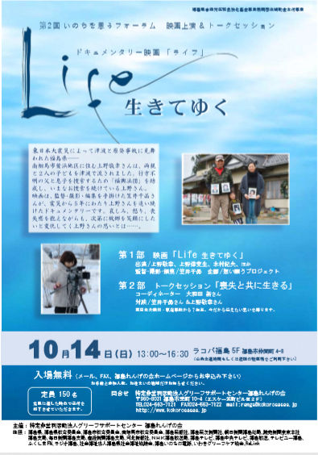**【自殺対策への期待】**多くの自治体で地域自殺対策計画の策定を進めています。福島県内のすべての自治体の行動計画に「自死遺族の支援」が盛り込まれることを期待します。今後、経験したことのない超高齢社会に向かい、同時に多死社会を迎えます。グリーフを社会全体で共通理解するためにもグリーフを抱えたときにつながれる場所を作るためにも、その根拠となる「遺族の支援」を明文化し、必要な時に必要な支援事業を進められるように準備してくださることを信じています。

**【最後に】**昨年に引き続き、１０月１４日（日）にいのちを想うフォーラムを実施します。津波で家族を亡くした南相馬市の遺族を追ったドキュメンタリー映画の上映と制作者らのトークセッションです。

ぜひ、ご来場ください。

理事長　金子久美子

７月より、新規事業「福島県精神保健福祉センターアウトリーチ推進事業」を開始しました。今号では、アウトリーチチームの体制と目的、アウトリーチに欠かすことのできない視点「リカバリー」、そして現在の進捗状況についてご紹介いたします。

**【トピックス　　シリーズ『アウトリーチ】**

**福島県精神保健福祉センターアウトリーチ推進事業を開始！**

**体制と目的**

　　精神保健福祉センター内に多職種によるアウトリーチチーム（医師、精神保健福祉士、保健師、作業療法士等）を設置し、県内全域を対象エリアとして活動しております。当センターアウトリーチチームの大きな目的のひとつは、地域の関係機関（保健福祉事務所や中核市保健所、市町村、医療機関、相談支援事業所等）の連携支援です。日頃から直接的な生活支援等に関わる機関と一緒に、当センターも支援活動を行うことを通じて、地域のなかの様々な社会資源が手を取り合って共有・連携していけるよう支援します。当事業ではこの集合体を「多機関アウトリーチチーム」と呼んでいます。そして、アウトリーチ活動を行っていくうえで大切になる視点が「リカバリー」です。

**リカバリーとアウトリーチ**

リカバリーとは、苦悩の経験から発生したメンタルヘルスを理解するためのフレームワークであり、

1. 専門家が症状を取り除くという発想から脱却し、自身の経験を理解し管理する方法を見つける。
2. 問題や困難に注目する方法から脱却し、ユーザーが自分の強みや技能を足場として目標を達成できるようにする。
3. 医療と福祉を分離する方法から脱却し、連携、選択、機会を増やし、互いに支援しながら人生の希望を達成する。

このように、リカバリーは現在の社会にある精神障がいに対する偏見に対抗するものであり、メンタルヘルスサービスの提供と発展において大きな意義を持っているものです。

平成 23 年度東京都地域の拠点機能支援事業　講演会　ジュリー・レパー：リカバリー中心のメンタルヘスサービスへ 英国での経験から学ぶこと 平成 24 年3月

アウトリーチ支援はコミュニティ・ケアのなかの一方法論として展開しているので、リカバリー概念の理解なしに成立しない。これを怠ると、地域の病院化いう管理的な関与が前景に出る質の異なる支援になってしまう。

岩谷潤 伊藤順一郎：精神科領域におけるアウトリーチ（支援）の現在と未来 臨床精神医学 46 （2）： 121 -126 ，2017

以上、アウトリーチ推進事業は、精神科病院へ入院させる対象者を探しにいくためのツールではなく、障がいを抱えながらも、その人がその人らしく生きる喜びや自己実現を、住み慣れた地域のなかで達成していけるよう、地域の機関が連携して支援するためのものです。

**進捗状況**

　各圏域保健福祉事務所・中核市保健所より依頼を受け、アセスメント同行訪問・事例検討会・継続的同行訪問等の支援を行っております。　　　　　　　　　　　　　　　　　平成３０年９月１日現在

依頼件数７件　　支援終了２件

アセスメント同行訪問１１回実施、事例検討会１４回実施

　　　　　延べ走行距離２，５１５Ｋｍ　　延べ所要時間１１６時間２５分

関係者からは「自分一人で抱え込まず、誰かと一緒にケースに向かえることの安心感がある」「多機関連携により、違ったものの見方に触れることが新鮮である」といったご意見をいただいております。

**精神保健福祉センター科部長　小林　正憲**

**【コラム】**

**近年の精神保健福祉的用語についての雑感　（※あくまで雑感です）**

**【１．はじめに】**

今月の瓦版は自殺対策という重大なテーマに関する特集が組まれていますが、この辺で少しだけコーヒーブレイク的な感じのコラムを執筆させていただきます。なお今回の内容に関する注意点として、

**（１）読みやすさを優先した「雑感」ですので、必ずしも医学的および精神保健福祉的な面での厳密な正確性を担保する内容ではないこと、（２）病名や障害名については、ＷＨＯによる「ＩＣＤ－１０　精神および行動の障害－臨床記述と診断ガイドライン－」を参考資料としているが、これから数年後辺りに「ＩＣＤ－１１」という改訂版が普及する可能性が高いこと、**の２点につきあらかじめ御了承願います。

**【２．まずは呼称名変更について】**

特に２１世紀に入ってからは、精神分裂病は統合失調症へ、痴呆は認知症へといった疾患の呼称名の変更がなされてきました。特に認知症は急激な高齢化社会の進行に伴い、多くの方々が身近に感じるようになったためか、あっという間に病名としての市民権を獲得した印象があります。また発達障害（自閉症など）についても最近はスペクトラムという概念が広まり、医療従事者などの間では既に障害名として用いられています（詳しくは後述します）。

**【３．いわゆる若年性認知症】**

　大雑把に言えば４０～５０代あたりに発症しやすいもので、例えば会社勤めの方の場合「仕事に取り組むのが億劫だし、効率も悪くなった、中年だし更年期の疲れかな」などと思ってしまいがちです。それゆえに発見や診断が遅れがちになるというリスクをはらんでいます。ここでは主なものを下記に幾つか挙げます。

（１）早発性アルツハイマー型認知症：一般的なアルツハイマー型認知症より急速に荒廃しやすい。

（２）ピック病型認知症：初発症状として認知症でイメージしやすい記憶障害よりも、人格変化や脱抑制的な行動面や社会面での変化が特徴的。

（３）クロイツフェルト・ヤコブ病型認知症：ミオクローヌスと呼ばれる四肢がぴくつく痙攣が特徴的。

（４）レビー小体型認知症：幻視が初期症状として前景に立ちやすいのが特徴的。

（５）パーキンソン病型認知症：上記の（１）から（４）までに比べると認知症としての特異的な症状に乏しいので、その方のパーキンソン病に認知症やうつ病などの精神科的疾患が合併しているかどうか、あるいはパーキンソン病と精神科的疾患のどちらなのかといった鑑別診断が重要となる。

（６）ＨＩＶ疾患型認知症：典型的には物忘れ、緩慢さ、集中力の低下、および自発性の低下などが認められる。比較的急速に進行しやすい。

上記以外にも比較的若年に発症する認知症状態として注意を要するものには、アルコール性認知症、神経梅毒（昔で言う脳梅毒）、一酸化炭素中毒後遺症、および多発性硬化症などが挙げられます。

**【４．フレイルとロコモ（ロコモティブシンドローム）】**

　フレイルについては、小生自身が近年になって「医学専門誌や新聞の書籍広告などでも結構見かけるようになった」と感じている用語でありその知識には乏しいのですが、フレイルとは加齢によって身体的な予備能力（いわゆる余力）が低下しているために、骨折や脱水や感染症などの急激な身体的負担からのリカバリー能力が低下しており、要介護状態などへの移行が危惧される状態のようです。

　精神保健福祉領域ではまだ見かけることが少なめな用語ですが、身体的老化は精神面にも影響を及ぼし、不安や抑うつ、さらには認知症の発症のトリガーとなり得ますので、この概念は初老期以降のメンタルヘルスの観点からも今まで以上に重要になっていく印象を受けます。

ちなみに、ロコモ（ロコモティブシンドローム）も近年よく見聞きされる用語ですが、これは骨粗鬆症や変形性の関節症といった、フレイルの基礎疾患となり得る身体的な障害自体を示すニュアンスがあるようです。これ以上は整形外科等の専門の医療従事者の方々にお譲りしたいと思います。

**【５．ＬＧＢＴ】**

近年マスメディアなどでもよく目にする用語ですが、「ＬＧＢＴ」の４語が十把一絡げに並列にまとめられていることや、「性同一性障害」と混同されがちなことには、若干の違和感があります。というのも、Ｌ（レズビアン）、Ｇ（ゲイ）、Ｂ（バイセクシャル）の３つはいずれも「性的な指向」つまりは「どの性の方がどの性の方を好むか」を示す用語です。

一方で、Ｔ（トランスジェンダー）は自分の出生時からの身体的な性別と心の面での性別が一致しない方であり、「性的な指向」とは異なる意味合いの用語です。この中でも、「性同一性障害」は身体的メンタル的な面での診断治療が必要といった、医学的および法律的な面からの意味合いが前景に立つ類いのもののようですが、現時点ではまだ完全なコンセンサスを得られてはいないようです。

一番肝心なことは、やはり既成概念や固定的な価値観にとらわれずに、当事者の方々への心理的および社会的な理解を深めることが重要かと思われます。

**【６．自閉症スペクトラム】**

スペクトラムには「連続した」という意味合いがあります。つまり自閉症が「有るか無いか」「ゼロか百か」「all or nothing（オール・オア・ナッシング）」という考え方ではなく、その個人個人によって日常生活や社会生活への能力的な障害が「無い→ほとんど無い→多少ある→ある程度ある→結構それなりにある→かなりある→非常にある」（申し訳ありませんがこれは私なりのつたない表現です）といった感じで障害の程度を判断した上で、それに応じた御本人や御家族の理解を深め、また周囲からの心理的および社会的な理解や支援も深めていくといった感じのニュアンスが含まれているものです。

自閉症などの発達障害においては生来性の要因が主となる障害だからと一言では片付けずに、理想的には幼少時からの療育指導、精神科的医療、および精神保健福祉的な社会資源（知的障害を合併している場合は知的障害に対する保健福祉的な社会資源も含む）などへの必要に応じた結びつきが望まれ、その障害の程度や特性を踏まえた上での理解や支援が必要になります。

**【７．さいごに】**

　ところで「ギャンブル依存症やスマホ依存症とかはどうなっているのですか？」と鋭くツッコミを入れたくなる方もいらっしゃるかと思いますが、今回は紙面の都合で割愛させていただきます。

　今の時代はあらゆる物事が多種多様化している上に、それらに関する情報がさらに多種多様化しながら常に目に入り耳に入る状況にありますので、その情報を的確に取捨選択していく必要があります。今回の雑感的なコラムもまた「氾濫している情報」に加わってしまうかもしれませんが、この中から少しでも何らかの形で皆様のお役に立つ内容があれば幸いに存じます。

**精神保健福祉センターからのお知らせ**

■『**ギャンブル依存本人』と『家族』のための試みを9月から始めました。**

・本人向けＳＡＴ-Ｇ　プログラム　　　９／２６・１０／３０・１１／２７・１２／２５・１／２９

・ギャンブル依存症家族ミーティング　　９／１３から　毎月第２木曜日

どちらも事前面談が必要です。ご連絡ください。

■**研修会のお知らせ**

・テーマ別研修会｢災害時のメンタルヘルスケア研修｣

　日時　平成３０年９月２５日（火）１３：３０～１６：００

　場所　福島市保健福祉センター

　内容　災害時のメンタルヘルス　講師　当センター主幹後藤大介

　申込締め切りは、９月１８日まで

・アディクション関連問題に携わるスタッフのためのミーティング

　日時　平成３０年１０月４日（木）から偶数月第１木　１５：００～１６：４５

　場所　精神保健福祉センター

　内容　情報提供・情報交換・ミーティング

　申込締め切りは、各回1週間前まで